**Раздел 6. Как вести себя в новогодние праздники**

меры безопасности по применению гражданами

бытовых пиротехнических изделий



Никогда не ленитесь лишний раз прочитать инструкцию на изделие. Помните, что даже знакомое и обычное на вид пиротехническое изделие может иметь свои особенности.

Фитиль следует поджигать на расстоянии вытянутой руки;

Зрители должны находиться за пределами опасной зоны, указанной в инструкции по применению конкретного пиротехнического изделия, но не менее 20 м.

*Категорически запрещается*:



* держать работающие пиротехнические изделия в руках;
* наклоняться над работающим пиротехническим изделием и после окончания его работы, а также в случае его несрабатывания;
* производить запуск пиротехнических изделий в направлении людей, а также в место их возможного появления;
* применять пиротехнические изделия в помещении;
* 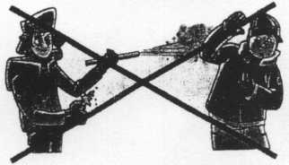использовать пиротехнические изделия вблизи зданий, сооружений, деревьев, линий электропередач и на расстоянии менее радиуса опасной зоны.

**о мерах пожарной безопасности при украшении ёлки**

Новогодние и Рождественские праздники - замечательное время для детей и взрослых. Для того чтобы эти дни не были омрачены бедой, необходимо обратить особое внимание на соблюдение мер пожарной безопасности, которые очень просты:

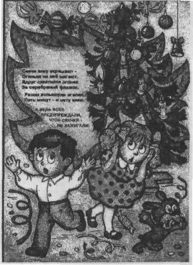

* + - Не устанавливайте ёлку вблизи отопительных приборов.
    - Прочно укрепите ёлку на устойчивой подставке.
    - Для иллюминации ёлки используйте электрические гирлянды заводского изготовления.
    - Приобретайте пиротехнические изделия только в специализированных магазинах.
    - Перед применением пиротехники внимательно изучите инструкцию по её применению, неукоснительно следуйте указаниям инструкции.
    - Не используйте для украшения бумажные, ватные игрушки, свечи.
    - Не одевайте детей у ёлки в костюмы из ваты и марли.
    - бенгальские огни следует зажигать только под контролем взрослых и вдали от воспламеняющихся предметов.
    - Не разрешайте детям самостоятельно зажигать бенгальские огни, пользоваться хлопушками.
    - Не оставляйте детей без присмотра у ёлки.

***Уважаемые родители!***Выполняйте эти элементарные правила пожарной безопасности и строго контролируйте поведение детей в дни зимних каникул!

Напоминаем, что в случае возникновения пожара можно позвонить по телефону:

**«01» или по моб. «112»**